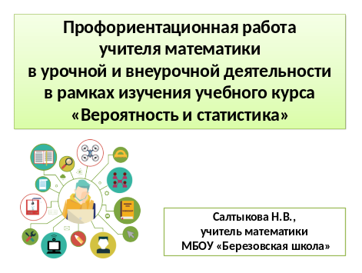
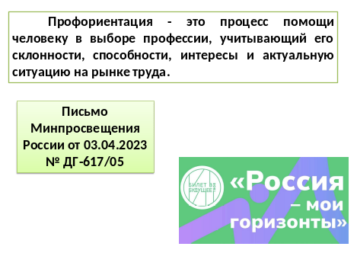 | Профориентация - это процесс помощи человеку в выборе профессии, учитывающий его склонности, способности, интересы и актуальную ситуацию на рынке труда.  Это комплекс мероприятий, направленных на осознанный выбор профессионального пути.  То, как сейчас проходит профориентация в школах, регулирует Письмо Минпросвещения России от 03.04.2023 № ДГ-617/05. В нём описана единая профориентационная модель для всех государственных учебных заведений: цели задачи, порядок мероприятий и рекомендации.
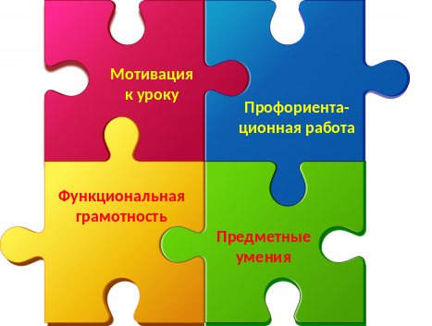 | Профориентационная работа учителя математики должна быть направлена на выявление интересов и способностей учащихся, а также на формирование у них готовности к выбору будущей профессии, в том числе с учетом применения математических знаний в различных областях. Эта работа может проводиться как на уроках, так и во внеурочной деятельности.
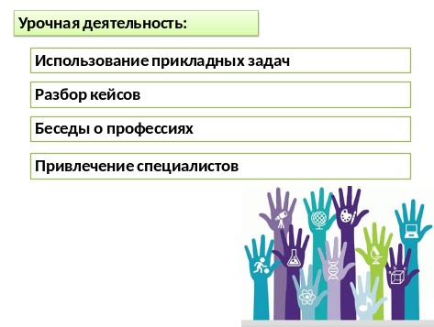 | В урочной деятельности:  - Использование прикладных задач: Учитель может включать в уроки задачи с реальными данными, демонстрирующие применение математики в различных профессиях (например, в статистике, экономике, медицине, информационных технологиях).  - Разбор кейсов:  Анализ реальных статистических данных, используемых в различных сферах, может помочь учащимся понять, как математические знания применяются на практике.  - Беседы о профессиях:  Короткие беседы о профессиях, где математические знания играют важную роль, могут расширить кругозор учащихся и заинтересовать их в определенных направлениях.  - Привлечение специалистов:  Приглашение на уроки специалистов, использующих математические знания в своей работе, может стать наглядным примером для учащихся.
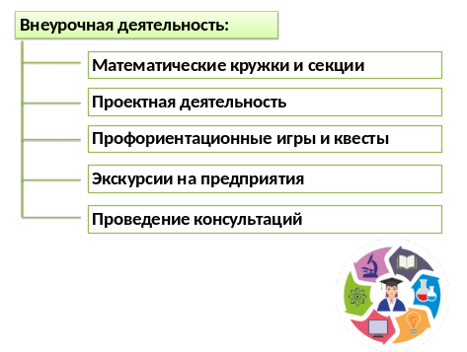 | Во внеурочной деятельности:  - Математические кружки и секции:  Проведение занятий, направленных на углубленное изучение теории вероятностей и статистики, а также решение нестандартных задач, может выявить у учащихся склонности к определенным видам деятельности.  - Проектная деятельность:  Участие в проектах, связанных с анализом данных и статистической обработкой информации, может дать учащимся возможность применить свои знания на практике и почувствовать себя исследователями.  - Профориентационные игры и квесты:  Использование игровых форм обучения может сделать процесс профориентации более увлекательным и мотивирующим.  - Экскурсии на предприятия и в организации:  Посещение компаний, где активно используются математические знания, может дать учащимся представление о различных профессиях и карьерных возможностях.  - Проведение консультаций:  Индивидуальные консультации с учащимися по вопросам выбора профессии, с учетом их интересов и математических способностей, могут помочь им сделать осознанный выбор.
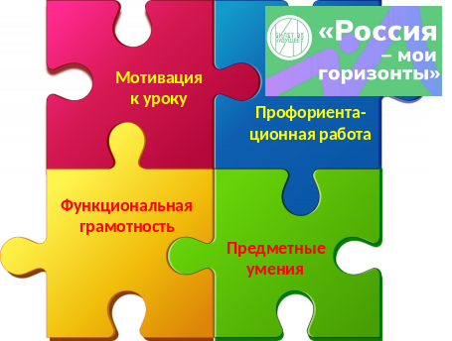 | Для меня профориентационная работа находит большее отражение в курсе «Россия – мои горизонты», который каждый из нас реализует как классный руководитель. А профориентационная работа учителя математики, на мой взгляд, полностью совпадает с формированием функциональной грамотности, т.е. применение математических знаний для решения жизненных вопросов и практических задач.
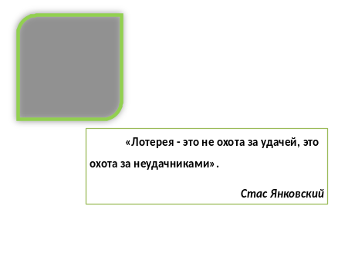 | Давайте рассмотрим одну очень универсальную задачу, которую можно применить на уроках по курсу вероятности и статистике при изучении различных тем. Задача о лотерейном билете.
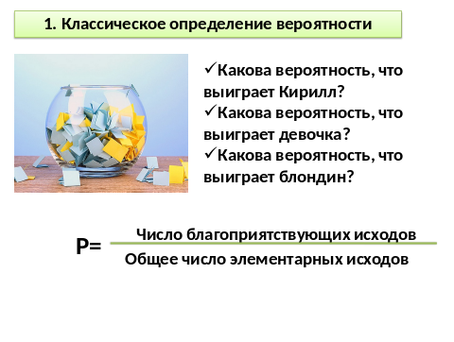 | Первая простейшая задача.  Напишем на билетах свою фамилию и имя. Поместим их в барабан. Проведем розыгрыш.  Какова вероятность, что выиграет Кирилл?  Какова вероятность, что выиграет девочка?  Какова вероятность, что выиграет блондин?  Данная задача позволяет отработать классическую формулу вычисления вероятности, а именно определение числа благоприятствующих исходов и общего числа исходов.
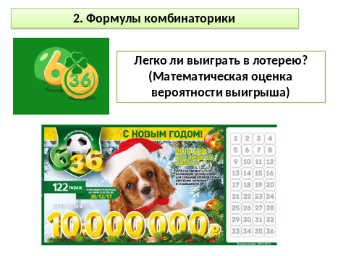 | Насколько велики шансы выиграть в ту или иную лотерею. Проблемный вопрос при изучении формулы сочетания.  Возьмем лотерею 6/36.
Перед вами один лотерейный билет. Стоимость билета 100 рублей.
Зачеркните 6 чисел.
Давайте проведем розыгрыш. Я из мешочка с 36 бочонками достану 6 чисел. Проверим вашу удачу.
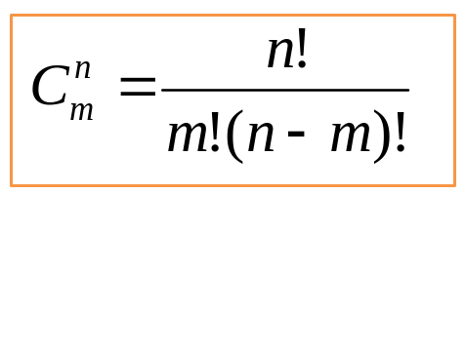 | Можно ли рассчитать количество выигрышных комбинаций?  Работаем с формулой вручную.
 | В курсе вероятности и статистики нам теперь важно уметь работать с формулами в электронных таблицах. В лотерее выигрывают билеты и с двумя-пятью выигрышными комбинациями. Данные расчеты можно провести уже с помощью электронных таблиц.
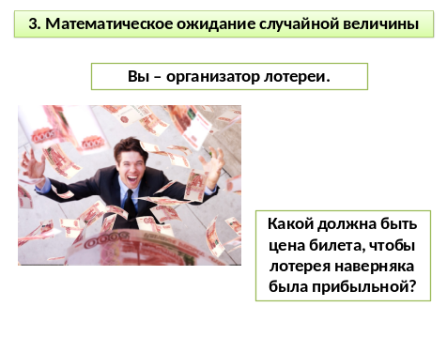 | Лотерея должна приносить доход организаторам. То есть сумма выплат по выигрышам должна быть меньше общей выручки от продажи билетов. Простейшее решение – установить высокую цену, но не все билеты могут быть распроданы. Что делать?  Какой должна быть цена билета, при которой лотерея наверняка принесет прибыль?
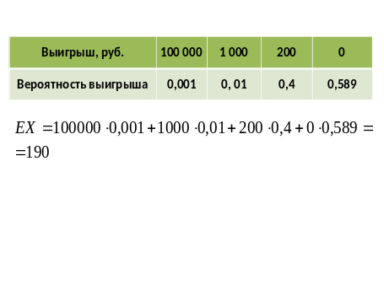 | Можно предложить учащимся придумать условия лотереи и установить цену лотерейного билета. Затем рассмотреть следующую задачу-образец, чтобы в последующим они могли проверить выгодность своей лотереи.  Чтобы данная лотерея принесла доход нужно установить цену билета больше математического ожидания. Например, 200 рублей. Условия данной лотереи выгодные. Есть большой выигрыш, минимальный выигрыш равен сумме билета. В качестве рекламы можно сказать, что выигрывает каждый второй билет. На самом деле, доход разработчика составит 10 рублей с каждого проданного билета. Даже если некто решит скупить все билеты, соответственно получит все выигрыши, то все равно он потеряет по 10 рублей с каждого билета.  Так устроены все лотереи: математическое ожидание выигрыша меньше цены билета.  Это практическое применение понятия математического ожидания.
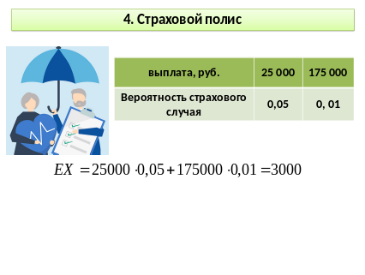 | Предположим, что страховой полис предполагает выплаты в случае наступления двух страховых случаев. В первом страховом случае размер выплат составляет 25000 рублей, а во втором – 175 000 рублей. По опыту прошлых лет известно, что первый страховой случай наступает с вероятностью 5%, а второй – с вероятностью 1%. На продаже такого полиса компания планирует заработать по 2000 рублей. Определить цену страхового полиса.  Ожидаемый размер выплат по каждому полису составит по 3000 рублей. Учитывая, что компания хочет заработать по 2000 рублей с каждого полиса, то она должна установить цену в 5000 рублей.
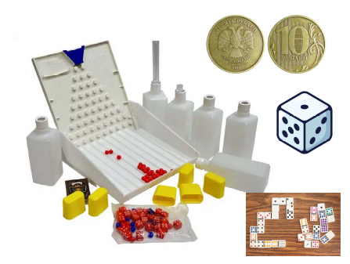 | «Биностат» — набор для демонстрации принципов вероятностного распределения.
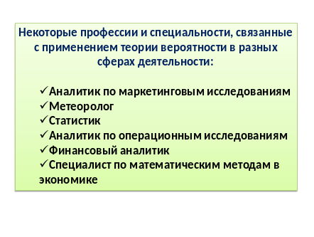 | Спектр профессий, которые широко используют знания вероятности и статистики достаточно сложный для восприятия школьником, особенно 7-9 классов.
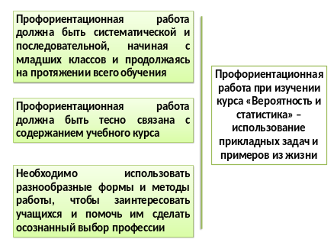 | Важно:  - Профориентационная работа должна быть систематической и последовательной, начиная с младших классов и продолжаясь на протяжении всего обучения.  - Учитель должен учитывать индивидуальные особенности и интересы каждого учащегося.  - Профориентационная работа должна быть тесно связана с содержанием учебного курса «Вероятность и статистика».  - Необходимо использовать разнообразные формы и методы работы, чтобы заинтересовать учащихся и помочь им сделать осознанный выбор профессии.  Профориентационная работа при изучении курса «Вероятность и статистика» – использование прикладных задач и примеров из жизни.

